Задание выполнить не позднее 2 июня 2020 г.

Занятие 31-32 Механизм клапанного распределения.

Задание: Проработать теоретический материал и ответить на вопросы. Сделать фото или видео по разборке механизмов.
Газораспределительный механизм предназначен для впуска в цилиндры свежего заряда (воздуха) и выпуска отработавших газов. Основное требование — обеспечить возможно наилучшее наполнение цилиндров горючей смесью или воздухом и совершенную их очистку от отработавших газов. В зависимости от конструкции органов, с помощью которых цилиндры двигателей сообщаются с окружающей средой, газораспределительные механизмы делят на золотниковые, клапанные и комбинированные.
В современных четырехтактных двигателях в основном применяют клапанный механизм газораспределения. Такой механизм надежен в работе, обеспечивает хорошее уплотнение рабочей плоскости цилиндра, конструктивно проще. Клапанные механизмы газораспределения по конструкции могут выполняться с нижним боковым (в блоке цилиндров) и верхним подвесным расположением клапанов (в головке цилиндров). Нижнее расположение клапанов применялось только в карбюраторных двигателях со сравнительно низкими степенями сжатия и невысокой частотой вращения коленчатого вала.
Дизельные двигатели лесных машин имеют механизмы газораспределения с верхним расположением клапанов (рис. 7.1,б). Привод распределительного вала у большинства двигателей осуществляют парой косозубых шестерен от коленчатого вала двигателя. Основными деталями механизма газораспределения являются: клапаны с седлами, направляющие втулки; пружины с деталями крепления, коромысла, штанги, толкатели, распределительный вал и его привод.
У клапана различают головку и стержень (рис. 7.1 и рис. 7.2а). Головка может быть плоской или выпуклой. Широко применяют впускные и выпускные клапаны с плоской головкой. Клапаны с тюльпанообразной головкой используют в основном как впускные. Реже используют в качестве выпускных клапаны с выпуклой головкой. На головке клапана предусмотрены цилиндрический поясок и коническая поверхность, являющаяся рабочей фаской. Последняя обеспечивает плотное прилегание клапана к седлу. Цилиндрический поясок головки позволяет притирать ее в процессе эксплуатации по мере потери герметичности цилиндра. От головки клапана к стержню сделан плавный переход, который увеличивает его прочность и создает меньшее сопротивление при впуске и выпуске. Стержень клапана является направляющей частью и изготавливается цилиндрической формы. Выпускные клапаны требуют интенсивного охлаждения, и для лучшего отвода тепла от головки стержень ряда двигателей выполняют полым. В полость помещают металлический натрий, который способствует интенсивному отводу тепла (рис. 1.2,а). Хвостовая часть стержня приспособлена для крепления узла клапанной пружины (см. рис. 7.1,б). Сухарики 6 и 7 устанавливают в кольцевую проточку 5 или опорную тарелку 4, фиксируют на конической поверхности 8. Торец стержня клапана подвергается ударным нагрузкам от коромысла или толкателя. Для удлинения срока службы выпускные клапаны некоторых двигателей (ЗИЛ, ГАЗ) принудительно проворачивают во время работы специальным устройством (рис. 7.2). Поворот клапана вокруг своей оси препятствует отложению нагара на рабочей поверхности тарелки, обеспечивает равномерное изнашивание ее и длительную работу.
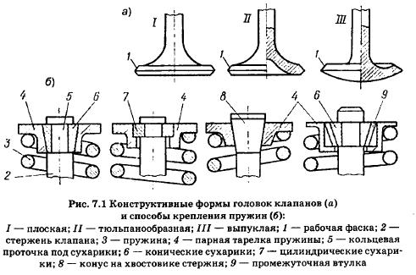
Механизм поворота состоит из неподвижного корпуса 4, пяти шариков 5 с возвратными пружинами 12, дисковой пружины 11, опорной шайбы 6 с замочным кольцом 7. Опорная шайба и дисковая пружина с зазором надеты на корпус 14. При закрытом клапане усилие клапанной пружины 8 невелико и через опорную шайбу 6 передается на наружную кромку дисковой пружины 11 (рис. 7.2б). Последняя своей внутренней кромкой опирается на заплечик корпуса 4. Во время открытия клапана, под действием сжимающейся клапанной пружины, коническая дисковая пружина 11 начинает распрямляться и поворачиваться вокруг шариков, нажимая на них. Усилие клапанной пружины начинает передаваться на шарики 5 (рис. 7.2б), которые, перекатываясь по наклонной поверхности углублений корпуса 4, поворачивают вокруг оси коническую дисковую пружину 11 и опорную шайбу 6, а вместе с ними клапанную пружину и клапан. При закрытии клапана усилие его пружины уменьшается, а прогиб дисковой пружины возрастает и, приходя в свое первоначальное положение, прекращает нажимать на шарики. Шарики 5 освобождаются и под действием пружины 12 возвращаются в исходное положение, подготавливая механизм к новому повороту.
Клапаны работают в наиболее тяжелых условиях из всех деталей механизма газораспределения. Особенно нагружены выпускные клапаны и их направляющие втулки. Температура головки выпускного клапана в карбюраторных двигателях достигает 800...900°С, а в дизельных двигателях без наддува 500...700°С. В период выпуска отработавших газов выпускные клапаны омываются газами, имеющими температуру 900...1400°С. Впускные клапаны периодически омываются свежим зарядом, и температура их составляет 300...400°С. Клапаны подвергаются коррозионному износу, а большие скорости движения газовых потоков (500...600 м/с) приводят к интенсивному эрозийному износу.
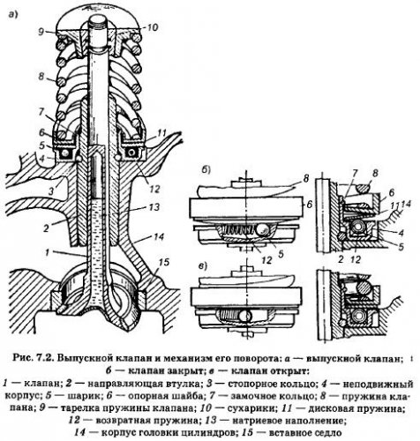
Седла 15 клапанов (рис. 7.2а) работают примерно в тех же условиях, что и клапаны. Они служат опорой посадочной поверхности тарелки клапана. Изготавливают их в виде колец из жаропрочных сталей, специальных легированных чугунов или металлокерамики. В двигателях лесных машин для выпускных клапанов применяют только вставные седла. Крепится седло в головке блока за счет натяга при запрессовке или расчеканивания материала гнезда, или развальцовкой верхней части седла, а иногда на резьбе.
Направляющие втулки 2 обычно изготавливают вставными и запрессовывают их в гнезда головки цилиндров. От перемещений в осевом направлении втулки удерживаются опорными поясками или стопорными кольцами. Втулки центрируют стержень клапана и способствуют правильной посадке его в седле.
Клапанные пружины предназначены для обеспечения плотной посадки клапанов в седла, а также постоянной беззазорной кинематической связи клапана с кулачком распределительного вала. Пружины в процессе работы подвергаются действию значительных переменных динамических нагрузок, поэтому они должны обладать хорошей упругостью, иметь высокую частоту собственных колебаний, превышающую частоту вынужденных колебаний, и выдерживать большие напряжения при действии переменных динамических сил. Как правило, устанавливают цилиндрическую пружину, иногда две. В двигателях ЯМЗ, КамАЗ и других установлены две пружины, что повышает надежность работы и уменьшает их размеры.
Пружины чаще всего крепят на клапанах с помощью опорных стальных тарелок и сухариков. Применяют крепление также при помощи конуса на хвостовике стержня (см. рис. 7.1). В некоторых двигателях (ГАЗ, ЯМЗ) сухарики закрепляют на стержне клапана промежуточной втулкой 9, которая обеспечивает проворачивание клапанов при их открытии. Промежуточная втулка имеет сравнительно небольшую поверхность контакта с подвижными опорными тарелками пружин и предотвращает заклинивание клапанов.
Коромысло механизма газораспределения представляет собой неравноплечий рычаг, качающийся вокруг неподвижной оси. Такая конструкция обеспечивает уменьшение высоты подъема толкателей и штанг и, как следствие, снижение ускорений и сил инерции. Длинное плечо коромысла заканчивается носком, действующим на стержень клапана. Короткое плечо коромысла опирается на штангу. В коротком плече имеется резьбовое отверстие, в которое ввернут регулировочный винт с контргайкой для установления необходимого теплового зазора. Коромысло на оси устанавливают на бронзовые втулки, а оси размещают в отдельных стойках, которые болтами или шпильками крепят к головке блока цилиндров (двигатели ЯМЗ, КамАЗ).
Штанга передает усилие от толкателя к коромыслу. Она должна обладать большой продольной жесткостью, иметь возможно меньшую массу и высокую износостойкость рабочих поверхностей. Штанги изготавливают трубчатыми, а концы снабжают стальными термически обработанными наконечниками со сферическими головками или седлом. Обычно на нижнем наконечнике имеется сферическая головка, а на верхнем — сферическая головка или седло. Двигатели ЯМЗ, КамАЗ имеют штанги, изготовленные из стальной трубки с запрессованными наконечниками.
Толкатели с верхним расположением клапана передают усилия от кулачков распределительного вала к штангам в двигателях. Они воспринимают боковые нагрузки от кулачков, а рабочие поверхности подвергаются значительному износу. Конструкция толкателей может быть различной, и в основном они представляют собой цилиндрический стакан, движущийся во втулке возвратно-поступательно. Направляющие отверстия для втулок изготовляют непосредственно в теле блока цилиндров или в отдельных деталях, которые затем крепятся к блоку цилиндров. Опорная поверхность толкателей изготовляется плоской (двигатели СМД-60, Д-160) или слегка сферической (двигатели ЗИЛ, КамАЗ и др.). У двигателей ЯМЗ применяют толкатели качающиеся роликовые. Такие толкатели снижают износ кулачков в результате замены трения скольжения трением качения, но имеют большую массу, конструктивно сложнее и дороже в изготовлении. Распределительный (кулачковый) вал предназначен для управления клапанами механизма газораспределения, а также для привода узлов систем смазки, питания и зажигания. Он представляет собой стержень с кулачками и опорными шейками. Кулачки испытывают большие контактные напряжения, вызывающие их износ. Вращается распределительный вал в подшипниках скольжения, выполненных обычно в теле блока с запрессованными в них стальными втулками, залитыми антифрикционным сплавом. Втулки смазывают под давлением. Число опорных шеек распределительного вала обычно равно числу коренных подшипников коленчатого вала. Для предотвращения осевых перемещений валов от действия усилий косозубых шестерен привода предусматривают фиксирующие устройства. Например, в двигателе ЯМ8-236 установлен упорный фланец в передней части блока, а в двигателе ЯМЗ-740 упором служит корпус подшипника задней опоры.
Число кулачков на распределительном валу чаще всего равно числу обслуживаемых им клапанов. Расположение кулачков определяется числом и порядком работы цилиндров, схемой привода, фазами газораспределения.
Разборка и сборка клапанного механизма
Ниже описывается метод снятия клапанов со снятой головки цилиндров (см. Раздел Снятие и установка впускного трубопровода, ремня привода ГРМ и головок цилиндров). Снятие компоненты следует располагать таким образом, чтобы затем их можно было установит на прежние места. Ремонтные размеры компонентов головки цилиндров указаны в Спецификациях. Процедуры ремонта не рассматриваются ввиду их типичности.

Не допускается повреждение цилиндрических поверхностей, сопрягаемых с толкателями клапанов.

ПОРЯДОК ВЫПОЛНЕНИЯ
- Снимите головку цилиндров (см. Раздел Снятие и установка впускного трубопровода, ремня привода ГРМ и головок цилиндров). Для снятия впускных клапанов снимите соответствующий распределительный вал и толкатели, действуя аналогично снятию выпускного вала, описанному при снятии головки цилиндров.
- Установите защитные втулки на место толкателей.
- Сожмите клапанную пружину при помощи специального приспособления и снимите с клапана сухари (4 на иллюстрации).
4 - Сухари
5 - Пружина и ее седла
6 - Тарелка клапана
- Снимите тарелки пружины, пружину (5 на иллюстрации).
- Извлеките клапан из головки цилиндров.
- Снимите маслосъемный колпачок с направляющей клапана.
- Измерьте размеры компонентов клапанного механизма. При необходимости замените дефектные части или произведите необходимые слесарные работы.
Замена направляющих клапанов не предусмотрена, при необходимости направляющие можно только проточить. Углы для обработки седел клапанов указаны в Спецификациях.
- Поврежденные маслосъемные колпачки замените.
- Установка производится в обратной последовательности.

Кулачковый механизм: схема, применение, эксцентриситет

Кулачковый механизм служит для преобразования вращательного движения в линейное перемещение малой амплитуды. Вращающаяся его деталь — диск с выступом, закрепленный на ведущем валу, называется кулачок при вращении выступ толкает либо толкатель, если необходимо получить поступательное перемещение, либо коромысло, если требуется качательное движение. Такие механизмы широко применяются в двигателях внутреннего сгорания, измерительных приборах, швейных машинках, различных регуляторах и многих других устройствах.
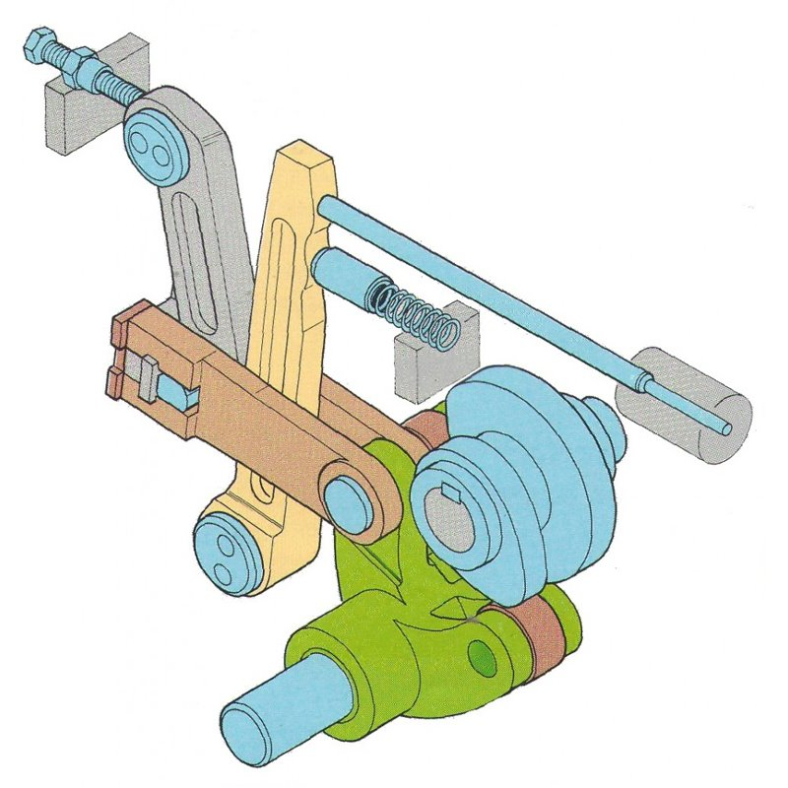

Кулачковые механизмы
Устройства применяются при необходимости преобразования вращения ведущего вала в линейное перемещение небольшой амплитуды. Основные элементы механизма следующие:
ведущий вал;
закрепленный на нем (или являющийся его частью);
фасонный диск с выступом;
толкатель, движущий в направляющих, обеспечивающих линейность его движения.
Фасонный диск (он называется также кулачком) – это активный элемент кинематической пары. Исполнительным элементом служит толкатель. Иногда движение передается через качающиеся на параллельном валу коромысло.
Одним из основных параметров у механизмов с толкателем является эксцентриситет — ось толкателя смещается относительно оси кулачка.
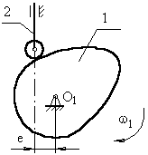
Принцип работы кулачкового механизма прост:
при вращении кулачка в плоскости толкателя он поворачивается своим сечением с большим радиусом, оказывая давление на толкатель и вынуждая его к линейному движению. Это перемещение происходит до тех пор, пока не будет достигнута вершина кулачка. После его прохождения давление на шток начинает ослабевать вплоть до достижения минимального радиуса диска. Шток возвращается обратно под действием пружины. Цикл повторяется.
Особенностью кулачковой пары является ее необратимость. Кривошипный механизм может преобразовывать движение в обе стороны. Так, в бензиновом или дизельном двигателе во время рабочего хода продольный ход поршня преобразуется во вращение коленвала. Во время такта выпуска накопленная инерция вращения маховика вращает коленвал, и кривошипный механизм превращает его в обратный ход поршня, вытесняющего остатки продуктов сгорания рабочей смеси из цилиндра.
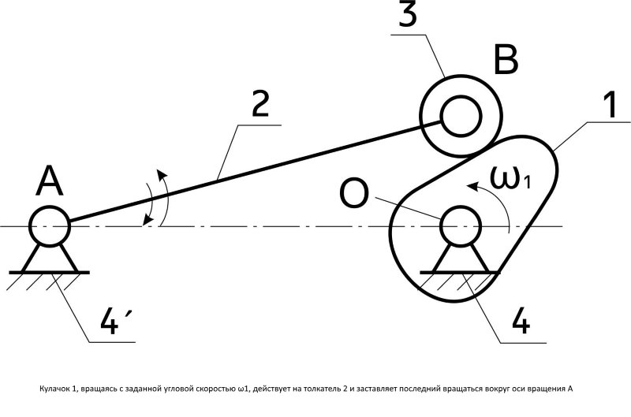
Кулачковая пара такой обратимости не имеет, поскольку отсутствует жесткая связь между элементами. Толкатель совершает обратное перемещение под действием возвратной пружины.
Самым широко распространенным примером кулачкового механизма служит распределительный механизм в двигателе внутреннего сгорания. Кулачки распредвала напрямую или через коромысла открывают в определенном порядке клапаны цилиндров. Закрываются они возвратными пружинами.
Чтобы спроектировать действующее устройство, необходимо провести ряд расчетов, для синтеза кулачкового механизма построить передаточную диаграмму.

Виды кулачковых пар
Разработано множество различных видов кулачковых механизмов. Они объединяются по разным признакам.
По основной функции:
приводящие исполнительный орган в движение по определенной траектории;
обеспечивающие простое перемещение (линейное или качающее) толкателя на заданное расстояние.
По пространственной конфигурации:
плоские, все траектории лежат в одной плоскости;
пространственно кулачковый механизм, двигается по сложным траекториям.
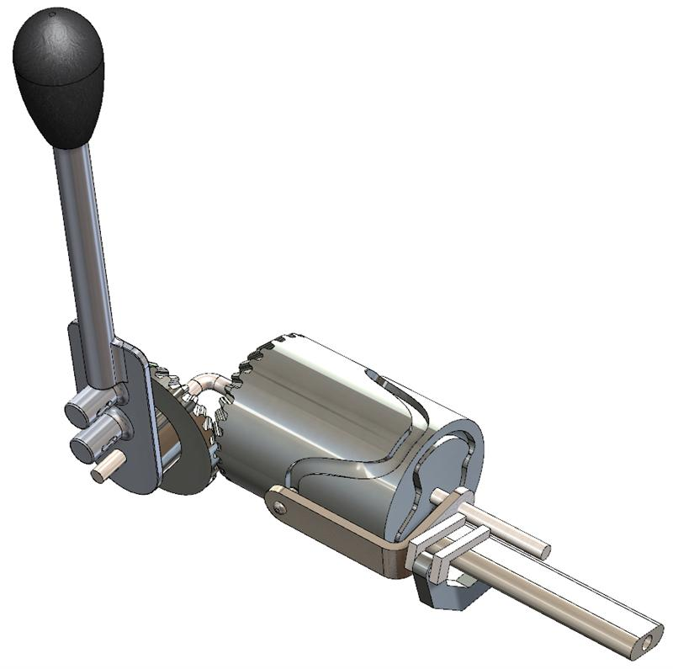
По типу толкательного механизма различают:
плоский;
дисковый;
ролик;
сферический;
остроконечный.
По траектории его движения:
линейные;
качающиеся.
По траектории кулачка:
линейная;
качающееся;
вращение (винтовое движение).
Кулачковый механизм с роликовым толкателем по признаку смещения осей подразделяется на:
аксиальные (ось вращения диска находится в плоскости толкателя)
дезаксиальные оси вращения и линия движения толкателя разнесены в пространстве.
Дистанцию такого разнесения называют дезаксиалом (e).
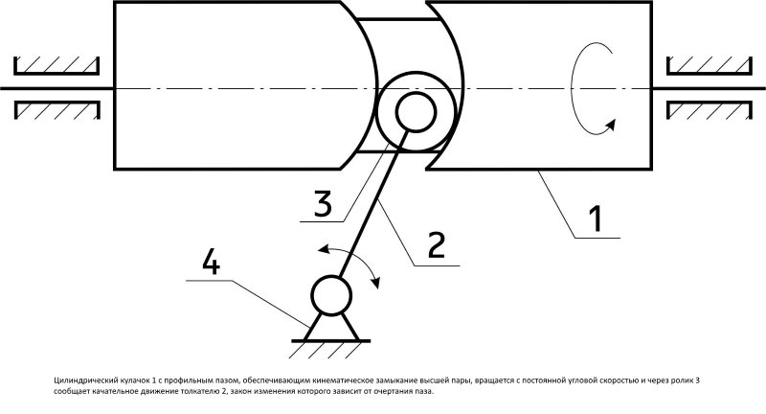
Кулачковые регулировочные механизмы часто строятся по дезаксиальной схеме.

Достоинства кулачковых механизмов
Основным преимуществом устройства считается его способность реализовать весьма сложные пространственные траектории движения толкателя. Кроме того, движение можно строго регулировать по временным фазам, зависящим от угла поворота ведущего вала. При этом конструкция его весьма проста в работе и обслуживании.
Такой функциональности весьма сложно, а в ряде случаев- просто невозможно достичь с применением других типов механических конструкций.
Еще одним важным преимуществом конструкции над, скажем, электронными системами управления с электрическим или гидравлическим приводом, является ее исключительная надежность. Это очень важно в тех конструкциях, где требуется достичь точного многократного повторения одних и тех же движений, таких, как двигатель или швейная машинка.

Недостатки кулачковых механизмов
Самым заметным минусом служит сложность и высокая себестоимость производства деталей механизма. Наиболее трудоемким является изготовление управляющего профиля. Технологический процесс начинается с отливки заготовки из высокопрочных стальных сплавов, обладающих особой устойчивостью к переменным механическим напряжениям, истиранию и перепадам температуры. Далее требуется провести высокоточную механическую обработку с последующей шлифовкой и полировкой поверхностей. Упрочнение рабочей поверхности достигается термообработкой и цементацией. Такие распредвалы или кулачки привода масляного насоса обходятся дорого, но зато смогут отработать сотни тысяч километров пробега.
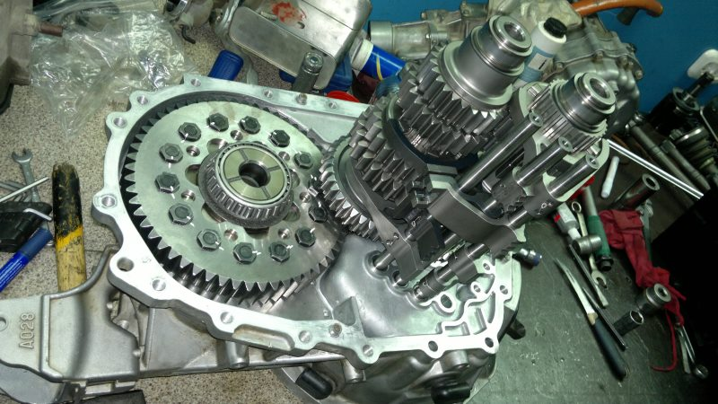
Еще одним минусом считается небольшая нагрузка, которую может толкнуть толкатель. Это происходит из-за большого трения в сопряжении пары, кроме того, возникают значительные боковые нагрузки на шток. Этот недостаток ограничивает мощностные возможности исполнительного органа устройства.
Для борьбы с этим недостатком используют роликовый толкатель, размещенный на шариковом или игольчатом подшипнике. Для крупных двигателей с большим диаметром клапанов и мощными возвратными пружинам используют коромысленную схему. Разная длина плеч коромысла работают как рычажная система, трансформируя больший ход на одном плече в большее усилие на другом.

Основные параметры кулачкового механизма
Наиболее важными параметрами устройства, определяющими его рабочие качества, служат:
наибольший ход толкателя (ход плеча коромысла);
наибольшая скорость поступательного перемещения;
траектория исполнительного органа.
Кроме того, в расчете участвуют и такие характеристики, как:
скорость вращения приводного вала;
заданное усилие на исполнительном органе;
период работы, у большинства схем принимается равным полному обороту вала (2π);
фазовыми углами Θ
Фазовые углы различаются на следующие:
фаза удаления Θу – угол, при повороте вала на который происходит максимальное перемещение толкателя между его крайними положениями;
фаза верхнего стояния Θв.в- угол максимального удаления толкателя от оси кулачка;
фаза сближения Θс соответствует перемещению толкателя из дальнего в ближнее положение, противоположна по смыслу фазе удаления, но не обязательно равна ей по величине;
фаза нижнего стояния Θ н.в — соответствует минимальному удалению и по смыслу противоположна Θ в.в.
Если сложить все фазовые углы, должна получиться полная окружность
Θ = Θу + Θв.в + Θс + Θн.в =2π.
Рабочий ход складывается из первых трех фаз:
Θр.х= Θy+ Θв.в+ Θс.
Холостой ход образуется из фазы нижнего стояния:
Θх.х= Θн.в.
Каждой фазе работы ставится в соответствие один из профильных углов Σ: Σу; Σв.в; Σс; Σн.в.
Обычно фазовый и профильный угол для каждого состояния не равны между собой
Θ ≠ Σ.
Расчет кинематики кулачкового устройства базируется на линейных и угловых размерах его компонентов. Соотношение между ними называют законом выходного звена кинематической схемы.
Его выражают как функцию от текущего угла поворота вала, он учитывает все свойства структуры системы и ее проектных характеристик:
S =f(Θ), где Θ – угол поворота ведущего вала.
Закон выходного звена можно получить двумя методами:
расчетно-аналитическим;
графоаналитическим.
Расчетно-аналитический способ существенно более точен, но требует сложных расчетов. Его используют как основной при проектировании ответственных механизмов.
Графоаналитический способ вычисления закона проще в исполнении и значительно более нагляден. Его используют для простых устройств и как способ предварительной оценки пред проведением расчетно- аналитических вычислений.
С развитием средств вычислительной техники и программного обеспечения сложности расчетно- аналитического метода отошли в прошлое. Средства трехмерного параметрического моделирования и кинематической симуляции, предлагаемые всеми ведущими производителями программных продуктов семейства CAD- CAE, позволяют одновременно проводить графическое моделирование и аналитические расчеты, существенно облегчая работу конструктора.
Классический графоаналитический способ реализуется:
построением кинематических диаграмм;
формированием кинематических планов с применением заменяющего механизма.
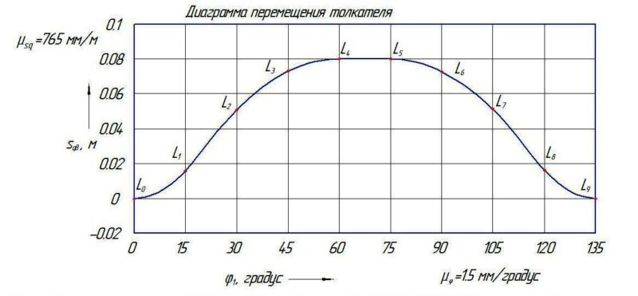
Чертеж его представляет собой упрощенную модель, содержащую лишь низшие пары. Их отличительное свойство заключается в том, что они обладают в фиксированных положениях ведущего звена теми же значениями координат, скорости и ускорения, как и у моделируемых ими компонентов высшей пары.
Во время построения упрощенной модели следует следить за тем, чтобы сохранялись законы движения ведущего и ведомого элементов кулачкового устройства, а также относительное положение их осей.
Пара высшего порядка моделируется связанной двойкой низших пар. Вследствие этого в схеме возникает фиктивное третье звено, а вместо схемы кулачковых механизмов подставляют эквивалентную схему рычажной системы.
Обычно функция движения выходного звена имеет вид второй производной расстояния по углу положения вала либо по времени. Тогда она имеет физический смысл ускорения, и для графического моделирования применяют способ построения кинематических диаграмм.

Назначение и область применения
Кулачковый механизм превращает вращение в линейное перемещение малой амплитуды. На практике это короткое линейное движение используется для выполнения следующих операций:
сцепление или расцепление частей механизма;
открытие или закрытие клапана;
возвратно- поступательно движение какого-либо исполнительного органа изделия;
повторение исполнительным органом наперед заданной в конфигурации поверхности кулачка сложной пространственной траектории.
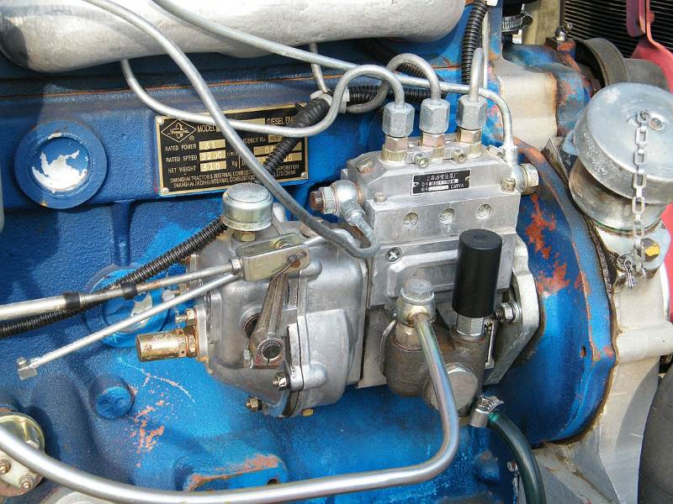
Эти операции находят применение в следующих устройствах и системах:
управление клапанами двигателей внутреннего сгорания;
топливные и масляные насосы;
приводы гидравлических и пневматических тормозных систем;
распределитель зажигания в устаревшем карбюраторном двигателе;
привод перемены передач в трансмиссиях мотоциклов и другого двухтактного транспорта;
швейные машины;
музыкальные механизмы: механический орган, шарманка, шкатулка и т. п.;
транспортно- технологические машины;
таймеры с механическим приводом;
сельскохозяйственные механизмы, комбайны, осуществляющие уборку и сортировку корнеплодов или злаков;
Кроме того, широчайшая область использования кулачковых пар лежит там, где требуется не погасить, а, наоборот, создать вибрацию. Они находят применение в вибромашинах, служащих для уплотнения грунта или бетонных полов в строительстве. Горная техника, используемая при добыче рудных материалов, также производит сортировку тонких фракций на вибростолах, приводимых в движение кулачковыми парами.
Еще одна важная сфера применения – точные измерительные приборы и средства механической и электромеханической автоматизации. Контактный манометр и многие другие прецизионные приборы широко используют кулачковые пары для передачи вращения стрелки на шток, замыкающий контактные группы.
Используются кулачковые устройства в малых и средних металлообрабатывающих станках для переключения передач, периодического перемещения рабочих органов.
В производственных технологических установках в химической, пищевой и фармацевтической промышленности устройства используются для дозированной подачи сыпучего сырья к месту дальнейшей переработки.
Несмотря на стремительное совершенствование электронных средств управления, старая проверенная кулачковая пара уверенно удерживает свои позиции там, где требуется многократно повторять однообразные движения с высокой точностью.

